Instructiuni pentru umflarea mingilor:

1.Atasati acul pentru umflarea mingii de pompa.

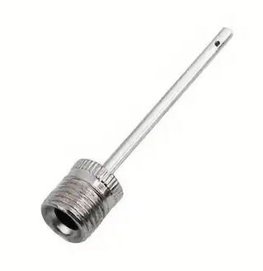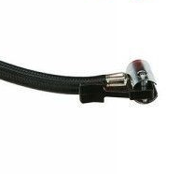

2.Umeziti intodeauna acul pentru minge (ac special – bont) cu apa, sapun, sau silicon, inainte de a introduce cu atentie in valva. Introducerea unui ac de mingii uscat sau ascutit poate deteriora supapa camerei si provoaca pierderi de aer!

2. Respectati presiunea de umflare 0.4-0.6 bar specificata pe fiecare minge!